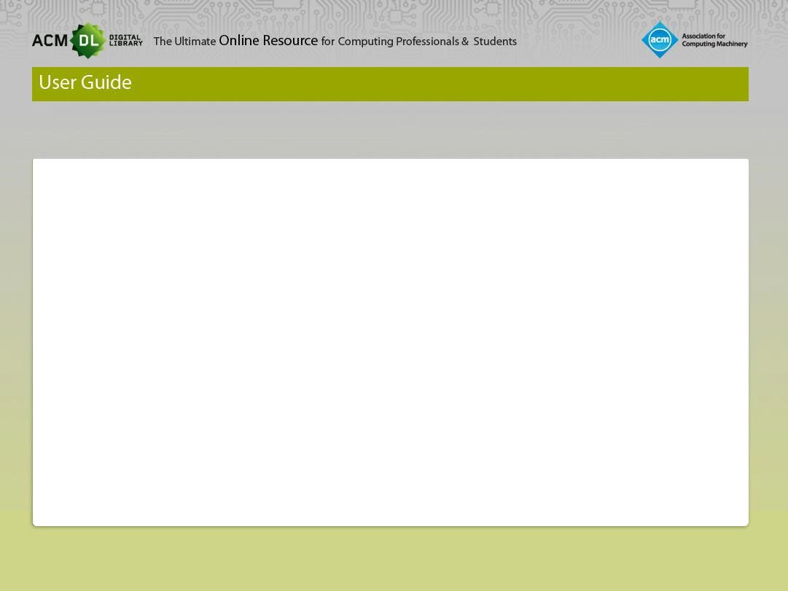

THE ACM DIGITAL LIBRARY (DL)：
用户指南

美国计算机协会（ACM）是世界领先的计算机科技信息出版和会务组织机构

©2020 Association for Computing Machinery

目录

THE ACM DIGITAL LIBRARY (DL)：概览………………………………………………………… 第 1页
ACM网络账户…………………………………………………………………………………… 第 2页
ACM DL主页： 概览 …………………………………………………………………… 第 6页
基本搜索……………… 第 12页
高级搜索 第 15页
保存搜索结果……………………………………………………………………… 第 18页
ACM DL搜索结果屏幕………………………………………………………………………… 第 20页
文章引用页 第 21页
作者简介页面 第 22页
机构简介页面 第 24页
ACM网络账户：个性化功能 第 25页
第二部分：图书馆管理员指南 第 34页
访问ACM DL 第 35页
注册ACM网络账户… 第 37页
使用报告 第 42页
图书馆员资源 …………………………………………………………………... 第 52页
联系方式 第 56页

©2020 Association for Computing Machinery

第一部分：研究人员指南

©2020 Association for Computing Machinery

THE ACM DIGITAL LIBRARY (DL)

- DL是计算机科学最全面、使用率最高的在线研究平台。

- 包含ACM的所有期刊、杂志、会议记录、通讯和书籍。

- ACM图书系列（https://dl.acm.org/acmbooks）托管在DL平台上，但不包含在机构订阅中，而是通过一次性购买。该丛书也可通过ACM个人会员资格获得。

- 截至2020年3月，DL包含78.6万篇全文文章，以及320万条跟踪出版记录。

- ACM DL网络账户允许用户远程访问全文，保存搜索，设置提醒，并将全文文章保存到文件夹中。

- 要创建网络账户，请点击DL屏幕右上角的 " Register "按钮（见下一张幻灯片）。

- 请访问： https://dl.acm.org。

1

©2020 Association for Computing Machinery

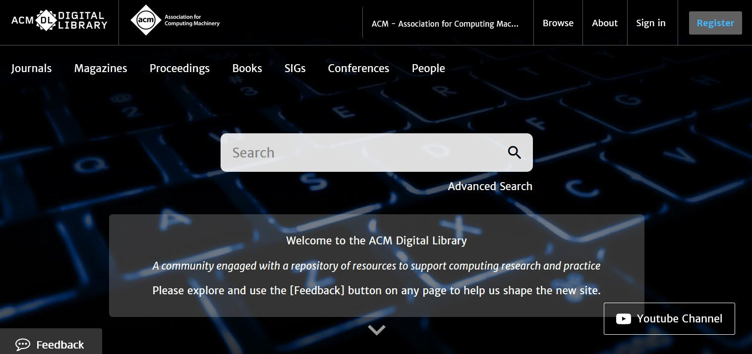

ACM DL网络账户
• To create a web account, click on the “Register” link at the upper right-hand corner of the screen:

.

2
©2020 Association for Computing Machinery

设置 ACM DL网络账户

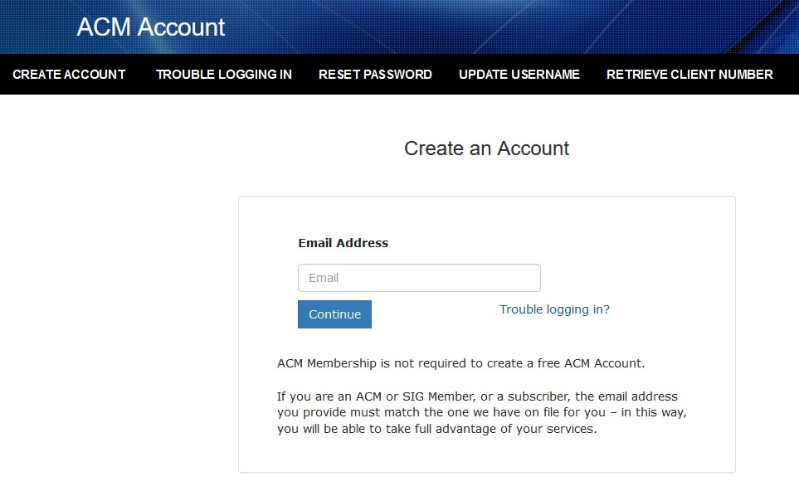要创建账户，请在此处方框中输入您的电子邮件地址：

  - 然后在收到ACM的邮件后，确认您的账户。

3
©2020 Association for Computing Machinery

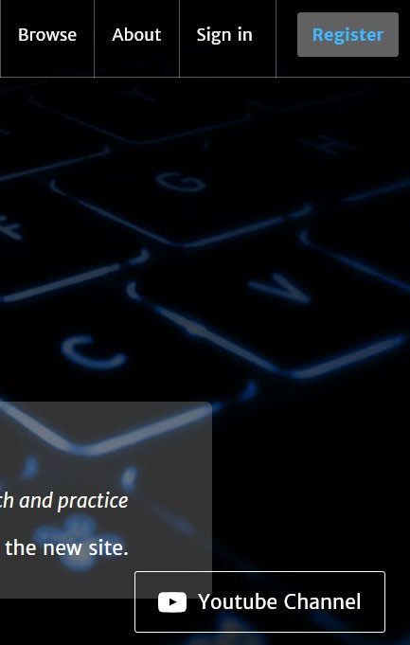 登录ACM DL网络账户

- 使用屏幕右上角的链接登录。

4

©2020 Association for Computing Machinery

ACM DL网络账户

  - 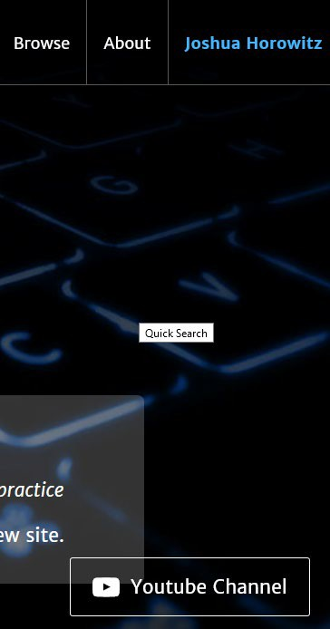登录后，您将在右上角看到您的账户名：

  - ACM网络账户的使用：

  - 远程访问：在全文认证环境内用网络账号登录ACM DL，
从那时起的6个月内，您可以在该认证环境外用网络
账号登录访问全文文章。

  - 创建文件夹来保存文章和笔记，并与朋友分享。

  - 保存搜索查询并设置内容提醒。

5
©2020 Association for Computing Machinery

ACM DL主页（https://dl.acm.org）

- ACM DL主页提供了ACM的许多活动、奖项和出版物的概览。
- 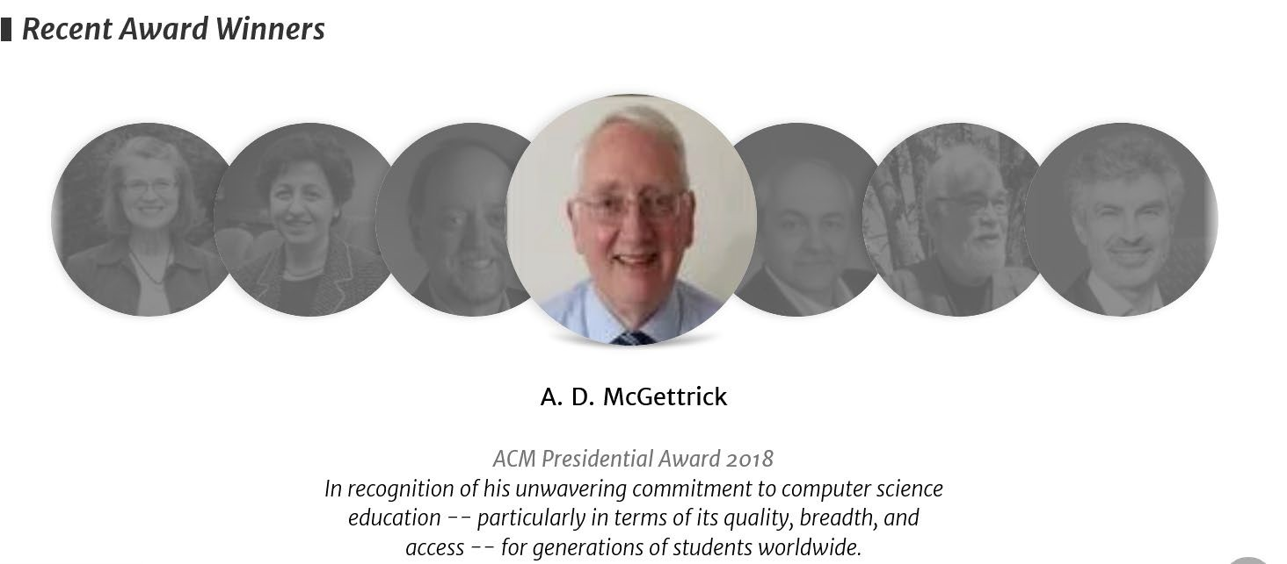获奖者：

6
©2020 Association for Computing Machinery

ACM DL主页 （续）

ACM出版物和社交媒体：
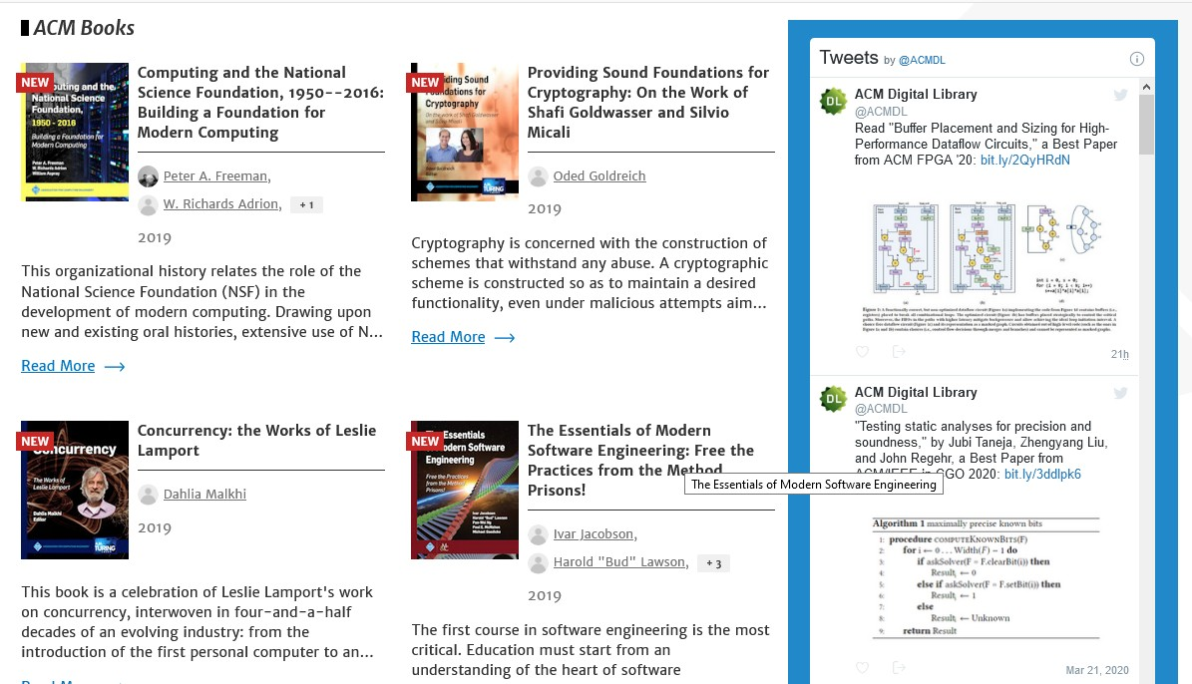

7
©2020 Association for Computing Machinery

ACM DL 主页 （续）

  - ACM的特殊兴趣组（SIG）：ACM旗下有37个不同的子组织，每个子组织都有不同的计算重点领域：

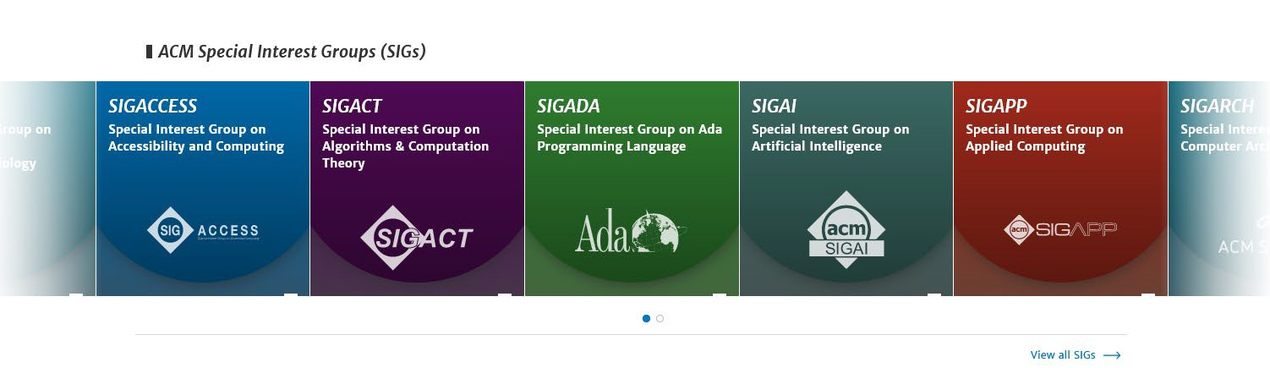

8
©2020 Association for Computing Machinery

ACM DL 主页 （续）

- ACM期刊浏览菜单……

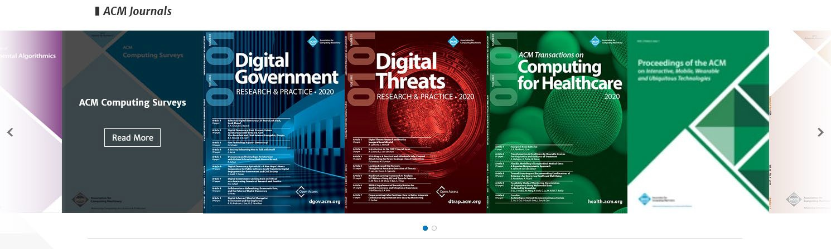

9
©2020 Association for Computing Machinery

ACM DL 主页 （续）

- ACM杂志……

10
©2020 Association for Computing Machinery

ACM DL 主页 （续）

- 点击杂志封面，即可进入杂志的引文摘要页。
- 诸如总引用次数和下载次数等文献计量指标会被持续跟踪。
- 点击期刊的封面，您可以查看该期刊的具体文献计量指标，并下载该期刊的PDF、
电子阅读器或其他数字版本。
- DL包含所有出版物、作者、文章等的文献计量资料。
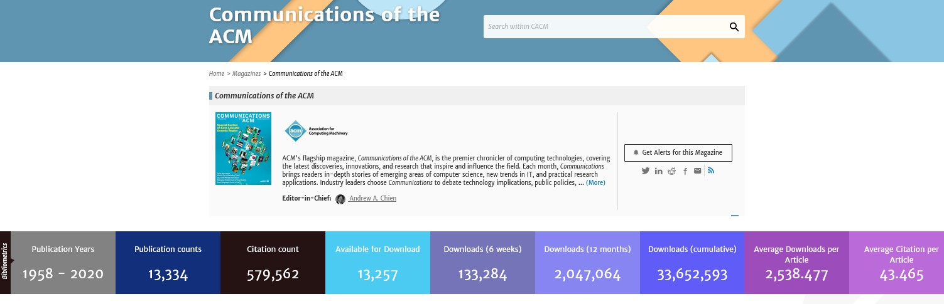
11
©2020 Association for Computing Machinery

ACM DL：基本搜索

  - 基本搜索框位于DL 主页的顶部：

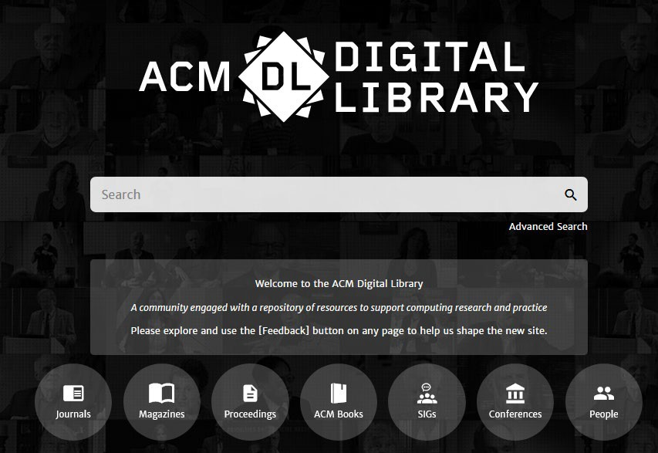

12
©2020 Association for Computing Machinery

ACM 基本搜索 （续）

    - 基本搜索在您输入时提供即时建议：
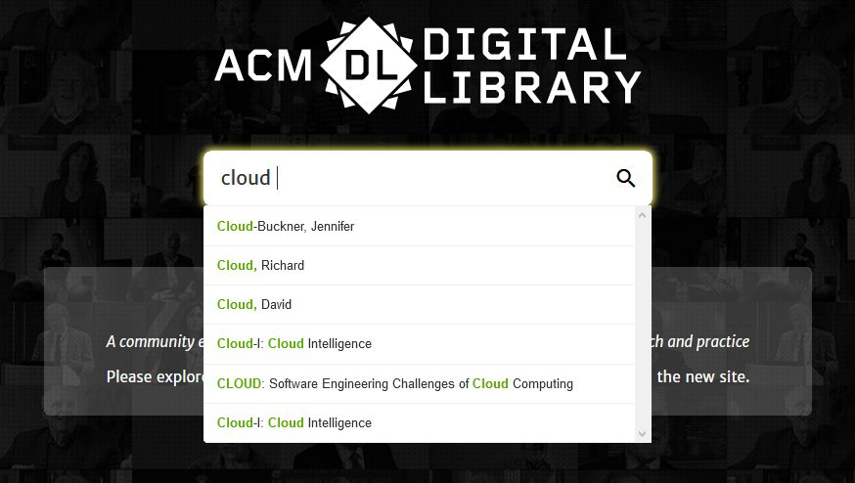

    - 基本搜索允许您搜索人物、出版物和内容。
    - 基本搜索允许布尔运算符AND、OR和NOT（使用大写字母）。

13
©2020 Association for Computing Machinery

ACM 基本搜索 （续）

      - 基本搜索框在DL屏幕上始终可用：

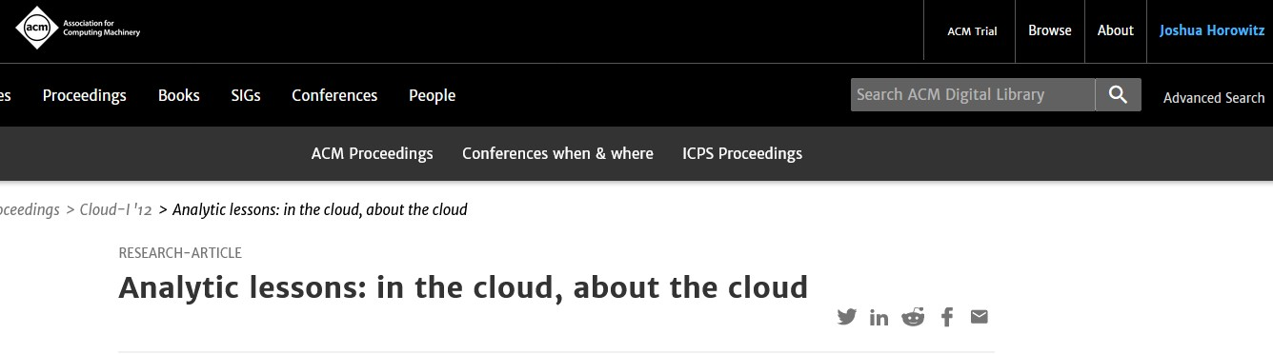

14
©2020 Association for Computing Machinery

ACM DL 高级搜索

高级搜索就在基本搜索框的下面：
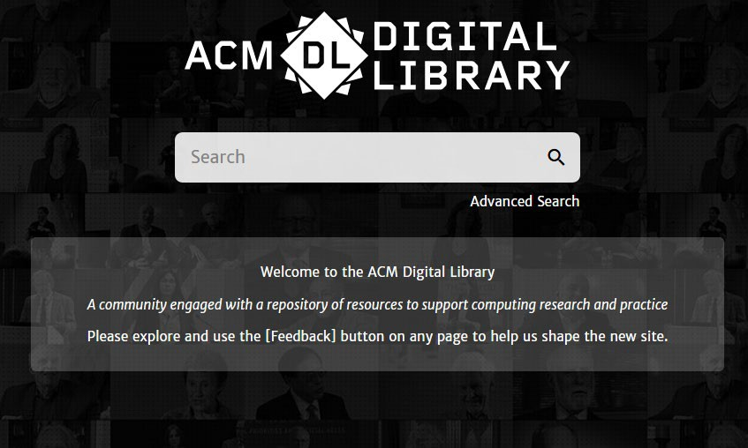

15
©2020 Association for Computing Machinery

ACM DL 高级搜索 （续）

- 高级搜索基于一个过滤系统，允许用户细化他们的搜索参数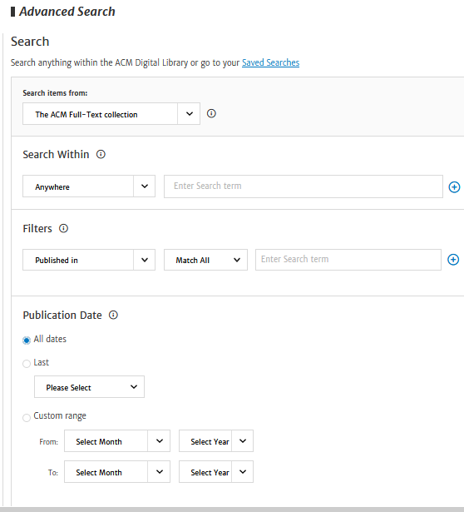

- 用户可以选择只搜索全文或同时包括《计算机文献指南》书目索引

- 用户可以搜索文章引文中包含的单词或其他相关元数据

- 然后，用户可以添加额外的内容过滤器，如与文章补充材料、一般计算机主题领域、出版商等相关的术语

- 最后，用户可以为其搜索结果定义出版日期范围

- 可以应用布尔运算符AND、OR和NOT

16
©2020 Association for Computing Machinery

ACM DL 高级搜索 （续）

  - 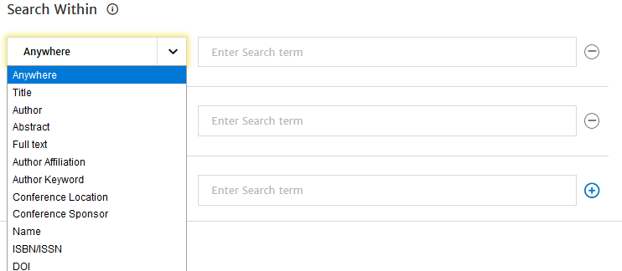用户可以从下拉菜单中选择这些搜索字段。
  - 用户可以添加多个“filters”来选择更多的参数。

17
©2020 Association for Computing Machinery

保存搜索

    - 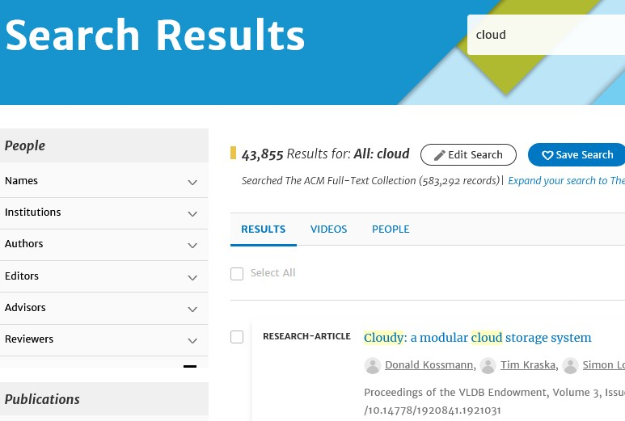 ACM网络账户允许用户保存他们创建的搜索。

    - 您必须用您的网络账户登录才能启用此功能。

18
©2020 Association for Computing Machinery

保存搜索（续）

- 已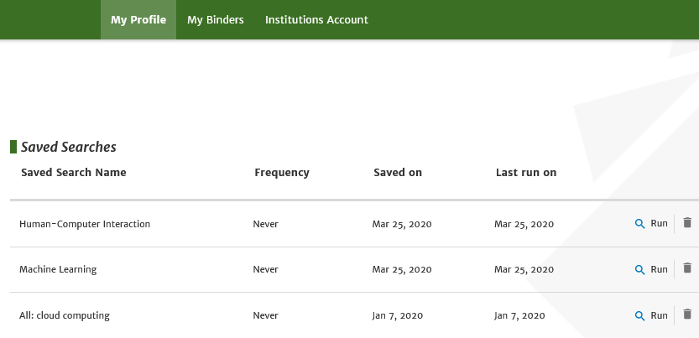保存的搜索可以在您的网络账户资料中找到并重新生成。
- 点击屏幕右上角您的名字，进入您的个人资料账户。

19
©2020 Association for Computing Machinery

ACM DL搜索结果屏幕

- 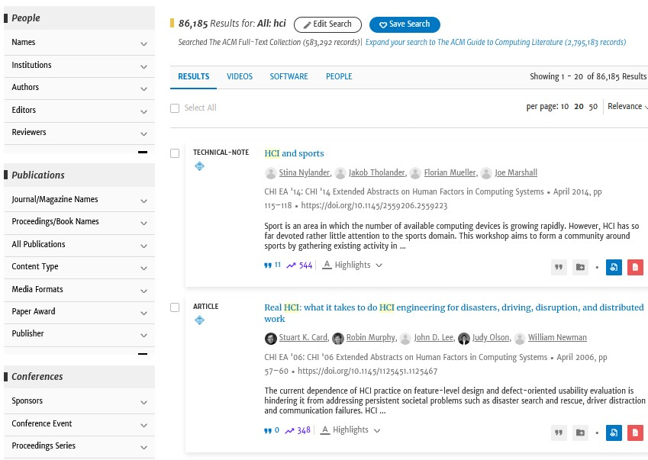细化搜索结果选项：

  - 按人

  - 按出版信息

- - 按会议
  - 以及更多

- 搜索结果引文和文章链接

20
©2020 Association for Computing Machinery

文章引用页

- 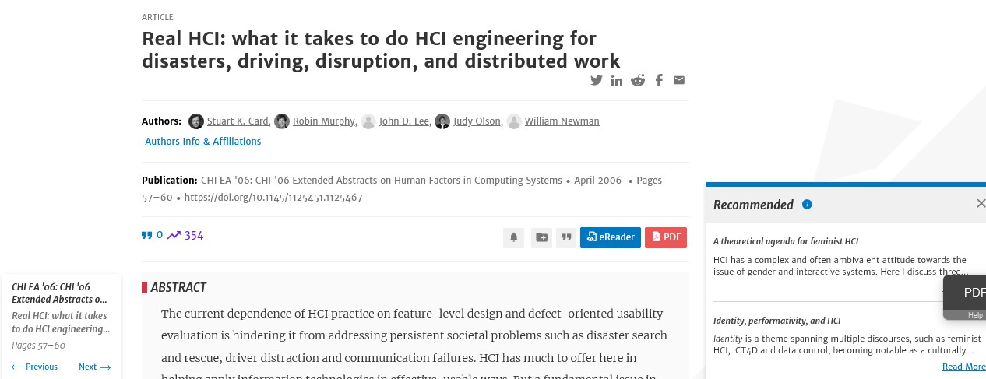文章作者及简介链接

- 点击查看作者所属机构及简介链接

- 文章引用

- 全文链接

- 快速文献统计 出版导航器
•

- 还包括索引术语、文章主题分类法和评论。
- 相关文章推荐

21
©2020 Association for Computing Machinery

作者简介页面

  - 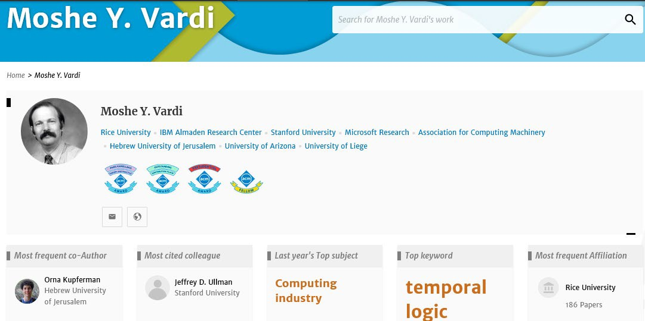在作者作品中搜索

  - 隶属机构

  - ACM奖项

  - 作者邮箱和网站链接

  - 主要课题领域和合作者

22
©2020 Association for Computing Machinery

作者简介页面 （续）

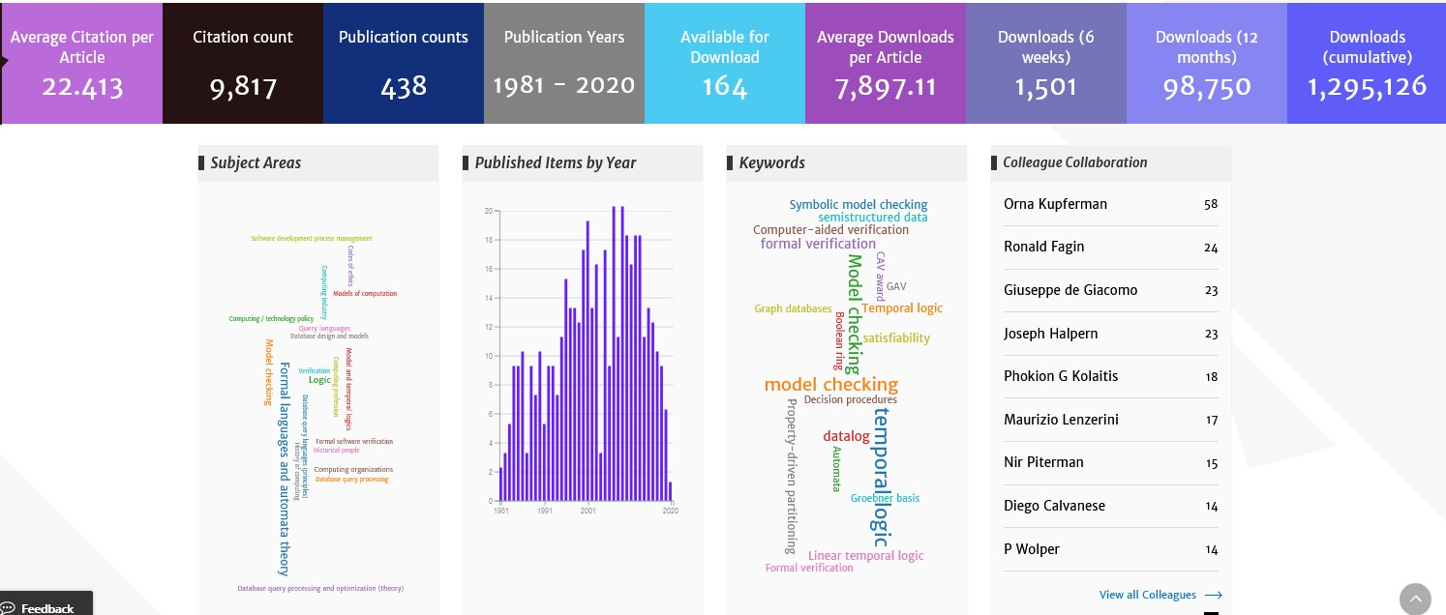
还包括：

- 关键文献计量数据、详细的学科领域和合作者、最新出版物、被引用和下载次数最多的文章。

23
©2020 Association for Computing Machinery

机构简介页面

  - 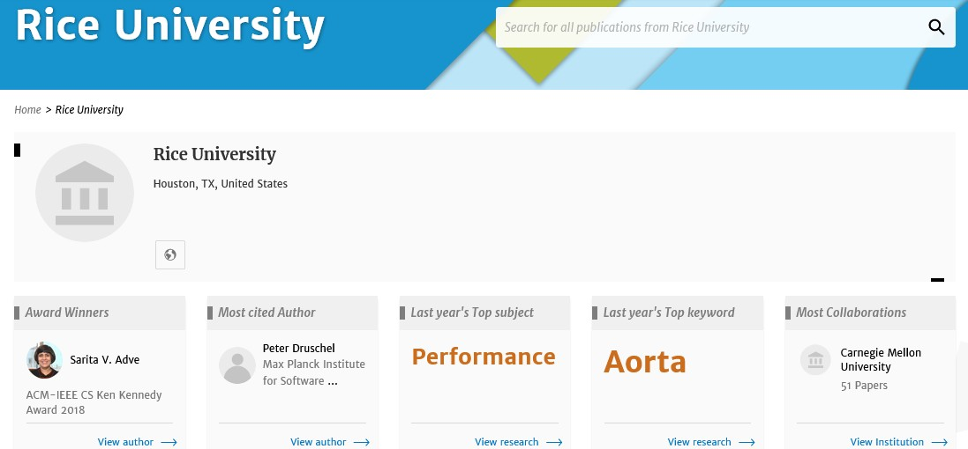在机构的研究范围内搜索

  - 网站链接

  - 获奖者

  - 被引用次数最多的作者

还包括：

关键文献计量统计、机构合作者、随时间推移的文章产出、核心研究主题领域、机构层面被引用和下载最多的文章。
- 重点研究课题领域
- 最重要的合作机构

24
©2020 Association for Computing Machinery

ACM网络账户： 个性化功能

  - 通过访问您的网络账户，您可以：
  - 保存搜索
  - 创建和添加文章到 " Binders "
  - 分享 " Binders "给同事和学生

  - 创建（当杂志和期刊有新刊、会议和论文集时）新内容、文章引用的提醒

  - 查看您的机构或联盟成员的使用情况报告（见下文）

25
©2020 Association for Computing Machinery

个性化功能：创建和添加到文件夹

要创建文件夹，请登录您的网络账户，点击您的名字，接着点击My Binders。然后点击 " Create a Binder"

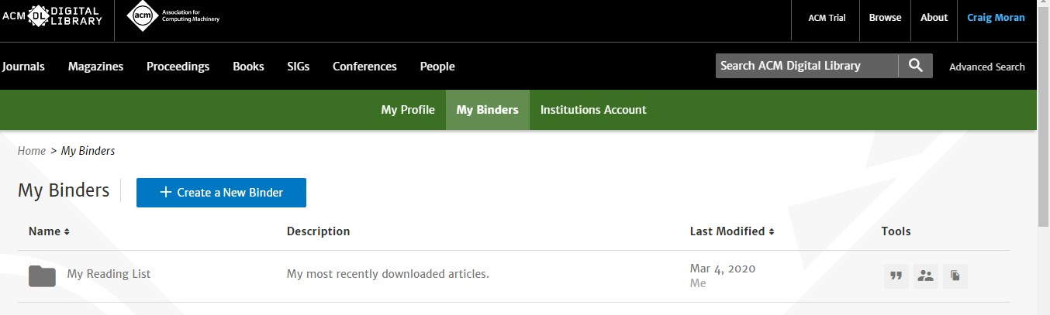

26
©2020 Association for Computing Machinery

个性化功能：创建和添加到文件夹

然后您可以添加一个名称和描述，然后创建

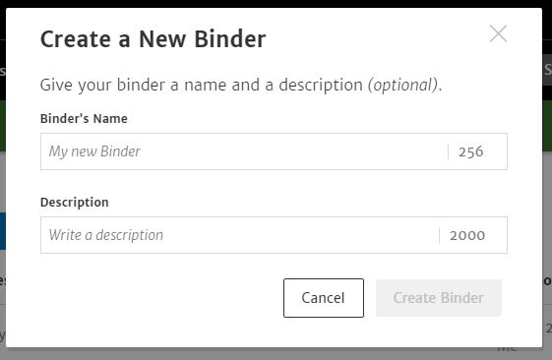
27
©2020 Association for Computing Machinery

个性化功能：创建和添加到文件夹

要将文章添加到文件夹中，运行搜索或浏览 DL 中的内容，至少选择一篇文章并保存到文件夹中。
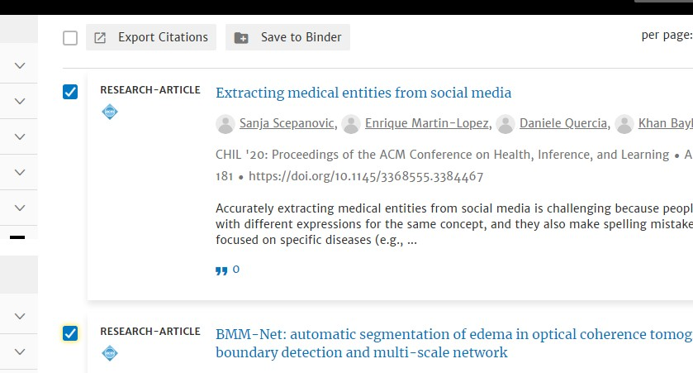

28
©2020 Association for Computing Machinery

个性化功能：创建和添加到文件夹

从您现有的列表中选择一个文件夹，或创建一个新的文件夹：
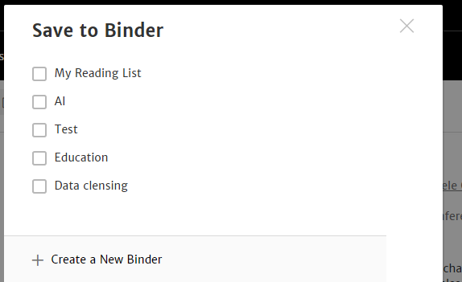

29
©2020 Association for Computing Machinery

个性化功能：共享文件夹

您可以与同事、学生、小组和作者共享文件夹；任何有DL订阅的人都可以阅读您共享的内容。进入我的文件夹，然后点击共享文件夹。
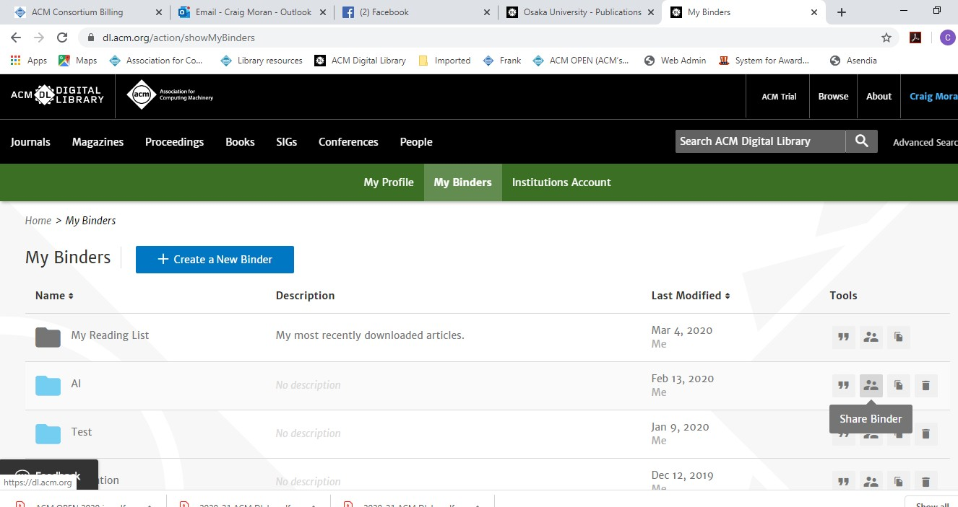

30
©2020 Association for Computing Machinery

个性化功能：共享文件夹

输入您想分享的人的电子邮件地址，然后点击分享。
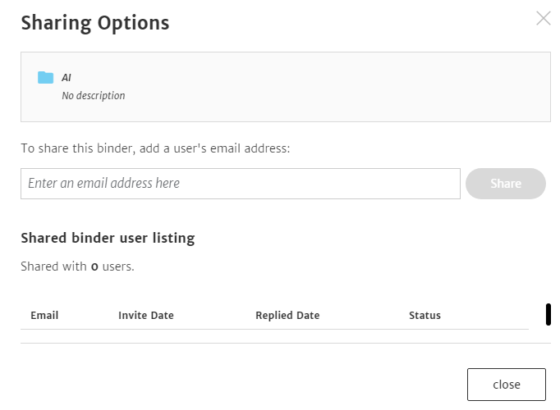

31
©2020 Association for Computing Machinery

个性化功能：创建提醒

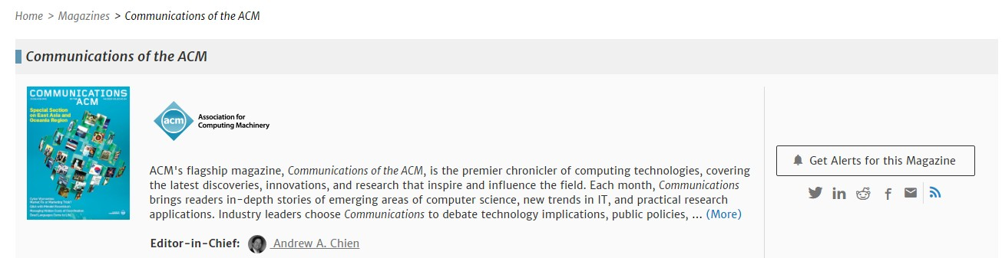对于DL中的大多数内容，您可以创建一个提醒 – 无论何时您看到这个按钮，都可创建：

32
©2020 Association for Computing Machinery

个性化功能：创建提醒

进入 " My Profile "编辑您的提醒或删除它们。请注意，您也可以在引文和 会议录上创建提醒。
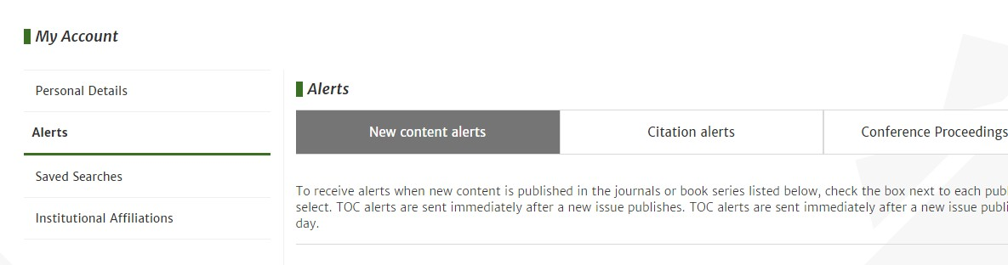

33
©2020 Association for Computing Machinery

第二部分：图书馆管理员指南

34
©2020 Association for Computing Machinery

访问The Digital Library

访问方式:

IP地址。设置简单，但需要维护（新地址/到期地址），必须在校园内实际访问，无网络账号，不会出现Proxy IP不稳定/不兼容情况。

- 口令/联盟访问。设置简单，几乎不需要维护，通过自律的机构凭证单点登录。可以使用联盟对IDP进行预授权。要设置，请发送电子邮件至
dl-info@hq.acm.org。学术机构的最佳选择。

- 通过IDP进行单点登录。要求机构和ACM都要摄取对方的元数据。完整的设置可能需要时间，但很安全，并确保远程访问。

35
©2020 Association for Computing Machinery

访问The Digital Library

如果您在屏幕上方看到您的机构名称，则表示您已通过DL的全文访问验证：

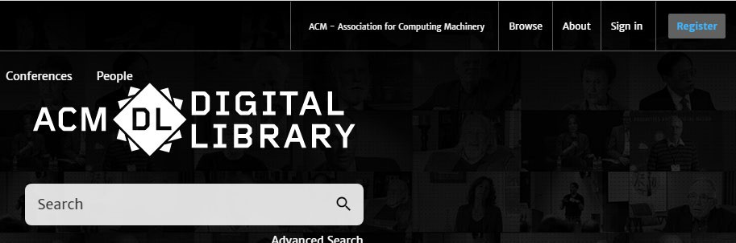

36
©2020 Association for Computing Machinery

注册网络账户

要启用DL管理员权限，您将首先需要创建一个ACM 网络账户。首先，点击DL右上角的 " Register"：

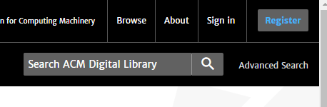

37
©2020 Association for Computing Machinery

注册网络账户

- 输入您的机构邮箱。验证邮件需要点击进入。

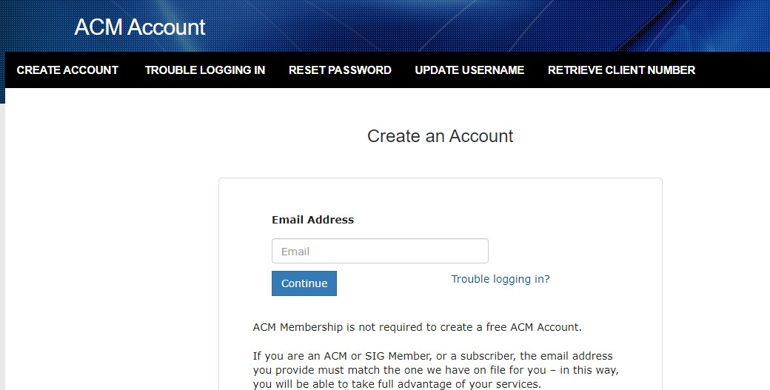

38
©2020 Association for Computing Machinery

注册网络账户

完成注册和验证后，您现在可以登录。点击DL主页右上方您所在机构旁边的 " Sign In "。然后简单地输入用户名和密码

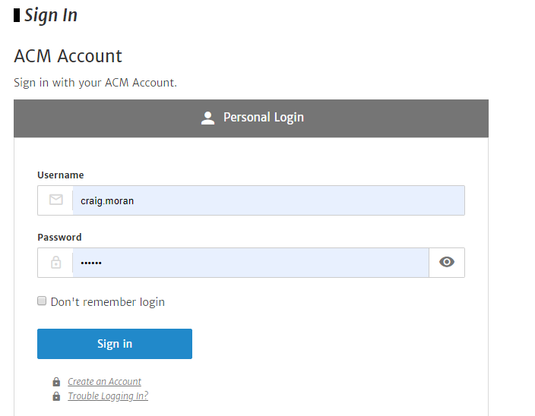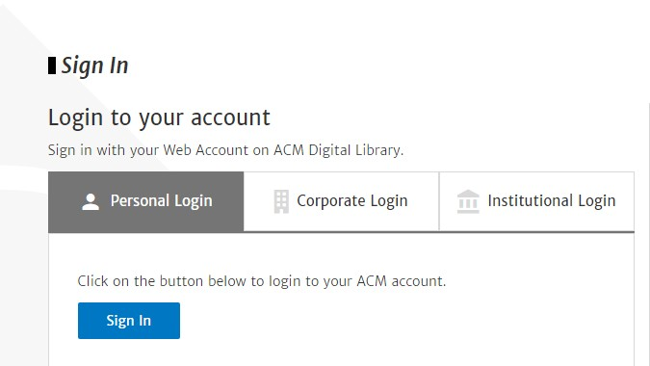

39
©2020 Association for Computing Machinery

设置您的个人资料和个性化功能

登录后，您的用户名会出现在主页的右上方。要访问您的个人资料，点击用户名，然后点击我的个人资料：
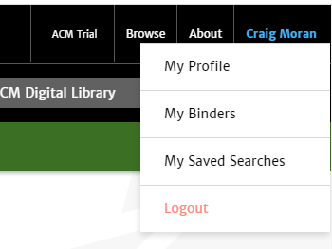

40
©2020 Association for Computing Machinery

设置您的个人资料和个性化功能

在此页面，您可以查看您的提醒、文件夹、使用报告和保存的搜索。

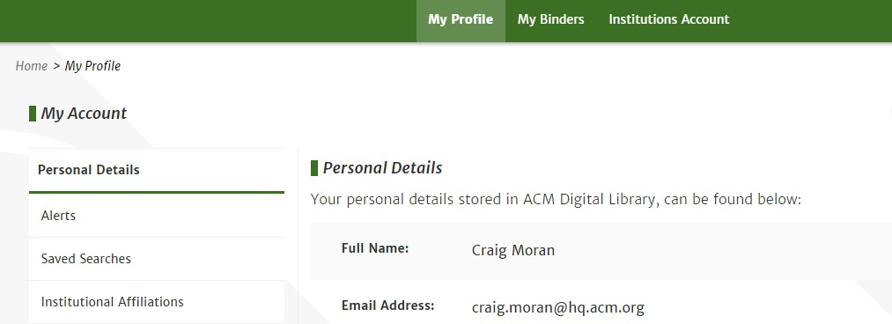

41
©2020 Association for Computing Machinery

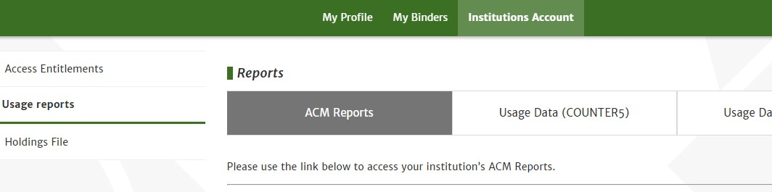

使用报告

为了查看使用报告，经授权的管理员或图书馆员必须遵循前面的步骤并创建一个网络账户。一旦设置好（或者如果您在设置上有任何问题），请发送电子邮件至 dl- info@hq.acm.org，这样我们就可以将您的账户链接到您的机构或组织。链接后，进入您的个人资料，点击 " Institutions Account"，然后点击 " Usage Reports"。

42
©2020 Association for Computing Machinery

使用报告

有ACM报告、COUNTER 4和5报告，以及2020年1月以前的旧版报告。

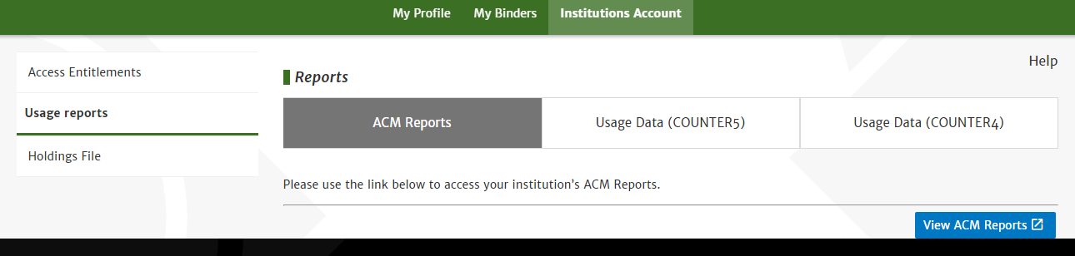

43
©2020 Association for Computing Machinery

使用报告

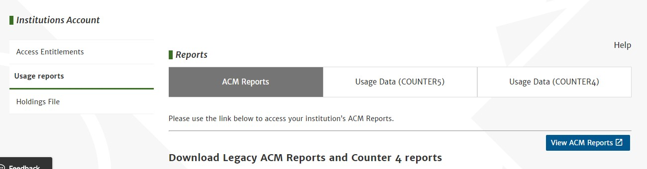要查看ACM报告，请单击右下角的 " View ACM Reports "

44
©2020 Association for Computing Machinery

使用报告

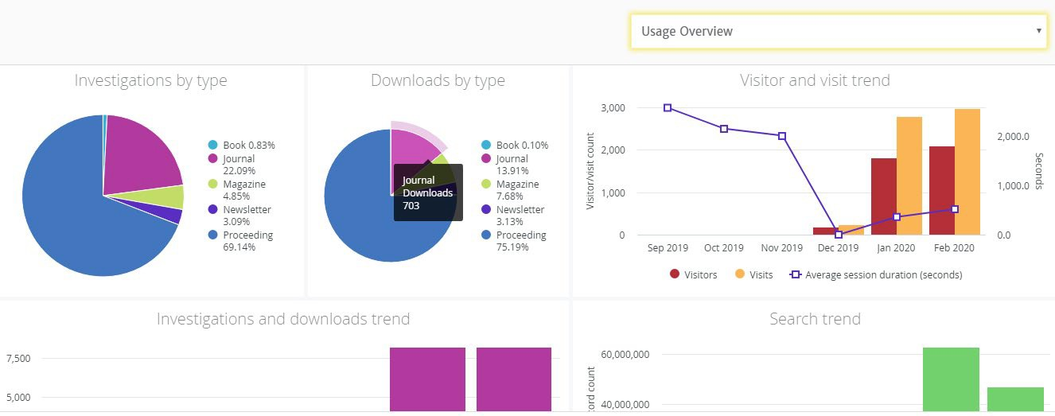
ACM 报告显示的是您可能熟悉的图表和传统的使用报告

45
©2020 Association for Computing Machinery

使用报告

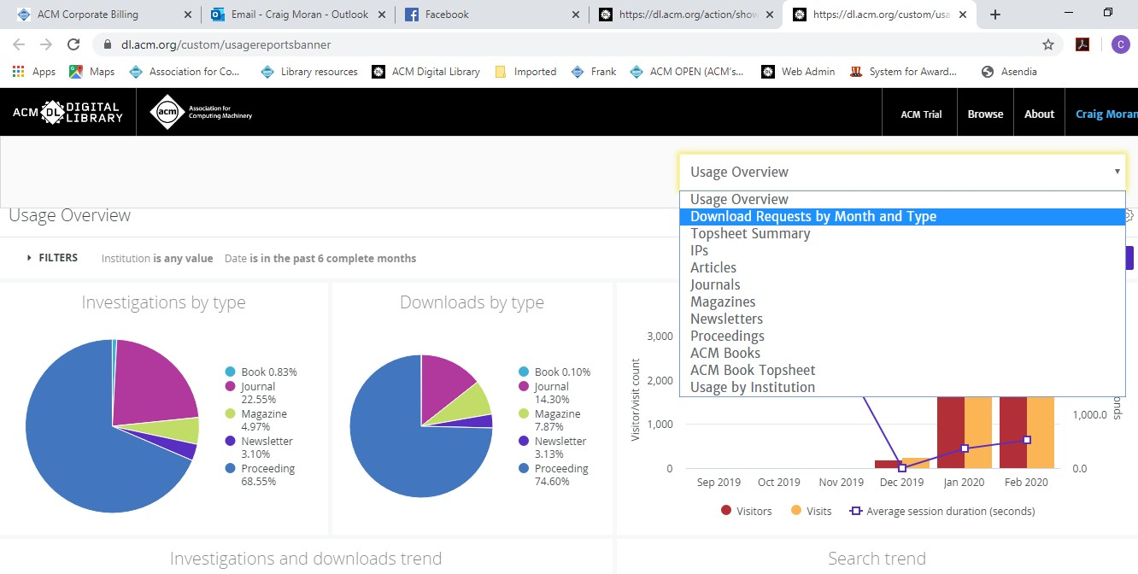通过使用下拉菜单可以选择ACM报告类型：

46
©2020 Association for Computing Machinery

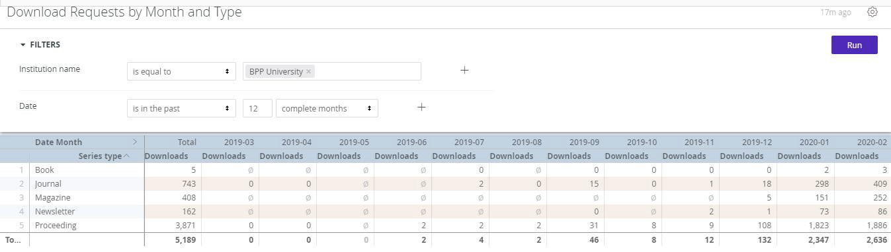

使用报告

可以从下拉菜单中选择ACM报告，选择各种过滤器并按 "Run "查看。

47
©2020 Association for Computing Machinery

使用报告

ACM历史报告（2019年及以前）可以下载为.csv压缩文件，
供贵机构使用：

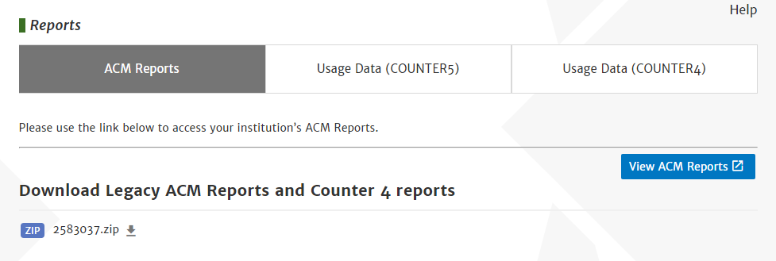

48
©2020 Association for Computing Machinery

使用报告

COUNTER 4报告将提供到2020年底。

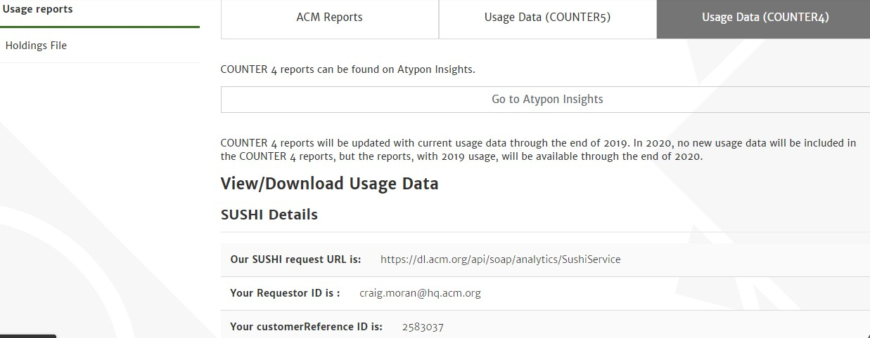

49
©2020 Association for Computing Machinery

使用报告

可以在这里设置COUNTER 4报告的通知或关闭。旧版报告也可以在这里下载。

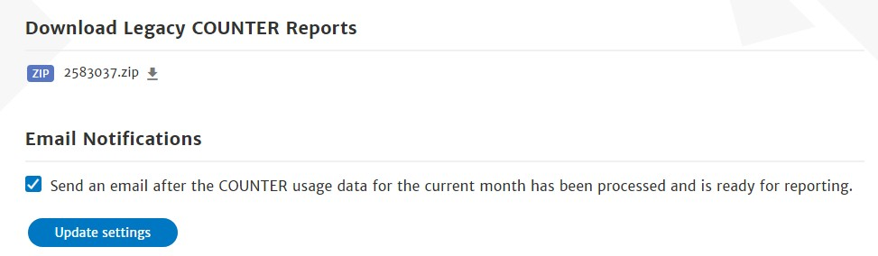

50
©2020 Association for Computing Machinery

使用报告

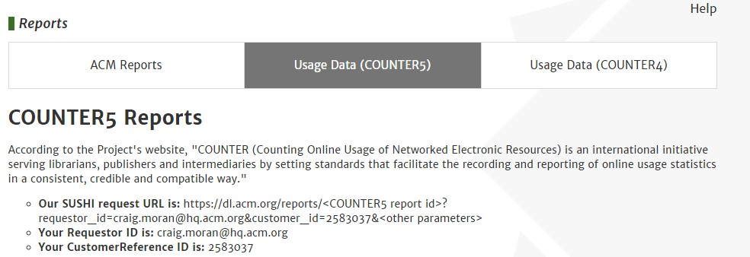
COUNTER 5的报告现在可以使用了。如果您需要设置SUSHI Feeds，您可以在这里找到所有信息。请将<COUNTER 5报告ID>改为您想使用的报告ID。这些可以在projectcounter.org中找到。

51
©2020 Association for Computing Machinery

图书馆员资源及提供反馈

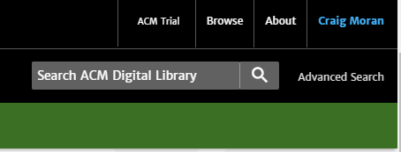DL有一系列图书馆员资源。请访问：

52
©2020 Association for Computing Machinery

图书馆员资源及提供反馈

  - 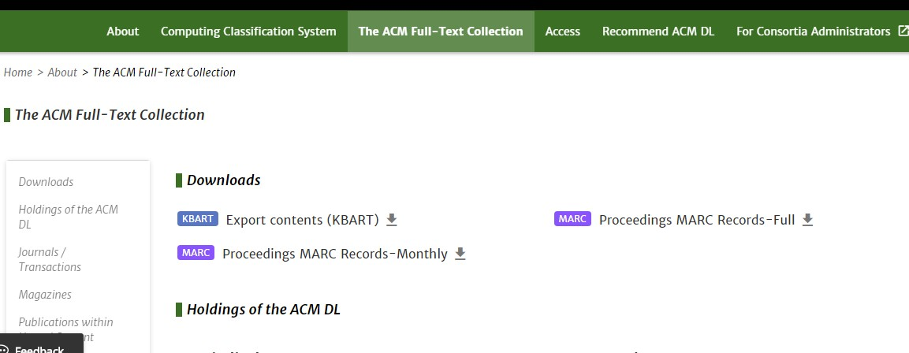查看收藏清单和全文，请下载Kbart列表：

53
©2020 Association for Computing Machinery

图书馆员资源及提供反馈

关于用户指南和视频，请点击 " For Consortia Administrators "，随即该页面将加载。可以找到资源：

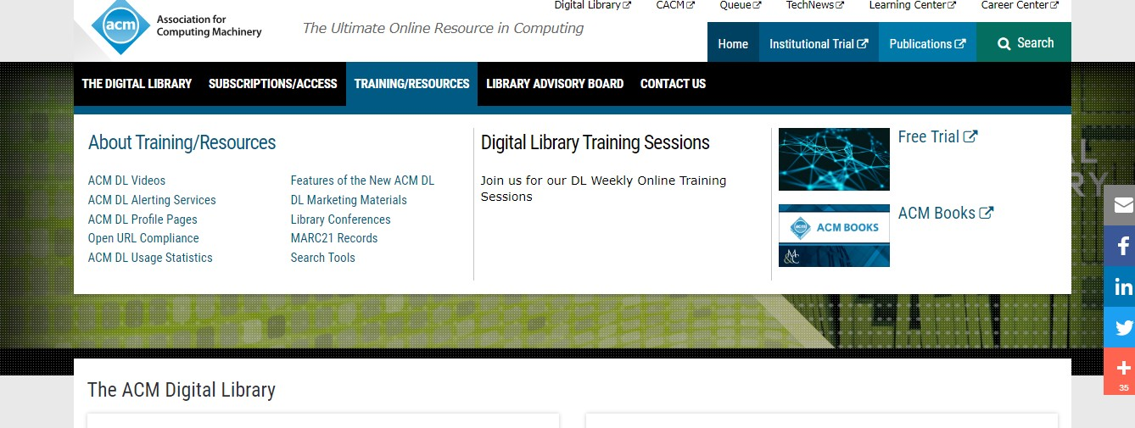

54
©2020 Association for Computing Machinery

提供反馈

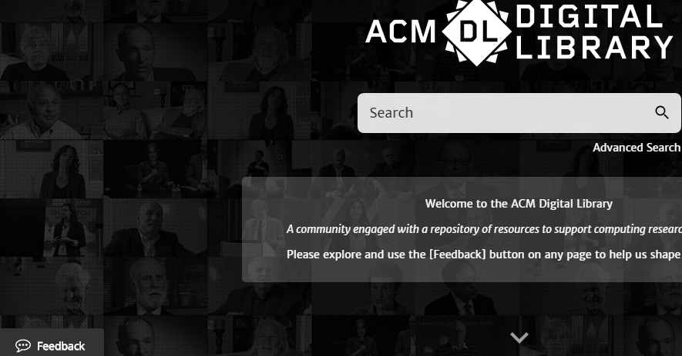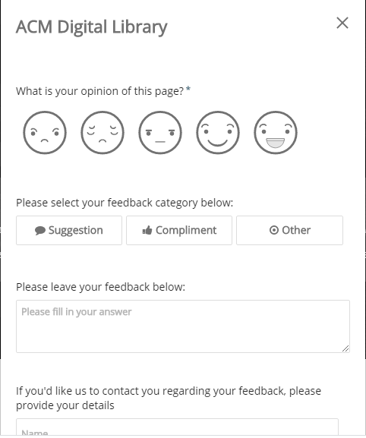 ACM数字图书馆是一个不断发展的新数据库，用户和图书馆管理员的反馈会对其有所助益。要提供反馈，请登录到DL点击反馈按钮并填写表格。我们期待您的反馈!

55
©2020 Association for Computing Machinery

联系方式

如欲了解更多信息，请联系我们：

dl-info@hq.acm.org

56
©2020 Association for Computing Machinery

